Il giorno 6 ottobre 2019
è deceduto nella città di Rio Claro (SP- BRASILE)
il carissimo confratello
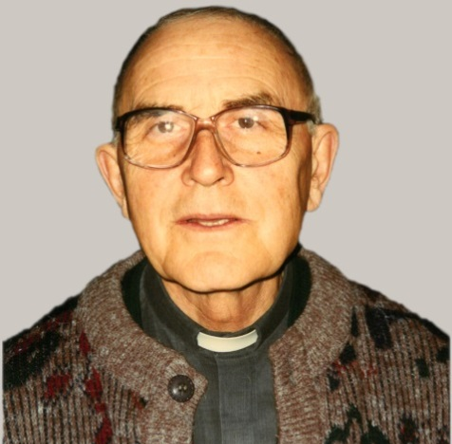

P. Giovanni Battista SALVADOR
Era nato a Puos d’Alpago (BL – ITALIA) il 26 dicembre 1927.
Aveva 91 anni di età, 72 di professione e 63 di sacerdozio.
Apparteneva alla Provincia
“Nossa Senhora da Annunciação” (Brasile Sud).

Requiescat in pace!

“I Figli della Divina Provvidenza esprimono la loro comunione anche suffragando generosamente i confratelli defunti. Ricevuta notizia della morte di un confratello, le comunità si raccolgono in preghiera per lui. Lo ricordano nella santa Messa e recitano per lui, per tre giorni, il santo rosario. In suffragio di lui ogni casa della Congregazione cura la celebrazione di una santa Messa, cui assiste possibilmente la comunità”. (Norme 41)

